Autoren: Taisia Marinescu, Luis Carilla
Hallo Herr Stohr,
leider wurde der Hosting-Account der Website auf der wir unser Informatikprojekt gemacht haben am Freitag zwei Tage vor der Abgabe gesperrt (siehe screenshot). Wir haben zum Glück Backups des gesamten Codes bis auf ein extra css file welches für index.html, login.php, signup.html und new.php notwendig ist. Screenshots der Datenbanken hatten wir bevor der Account gesperrt wurde auch schon gemacht. Falls der Support in diesem Jahrzehnt noch die Website wieder online bringen sollte (unwahrscheinlich :)), finden sie eine vollständig funktionierende Version auf https://harald.ga/allwissend/main/indexx.html (ja, 2x)
Das war auch der Grund warum wir uns für php entschieden haben: es war die einzige backend-sprache die man gratis online bringen konnte :)...
Wir haben Frau May aber bereits die funktionierende webapp demonstriert, ist aber nun leider nicht mehr möglich, weil auch die Datenbank gelöscht wurde (auch nicht über die php-scripte erreichbar). Deshalb ist auch das Passwort für die Datenbank noch im script enthalten...
UPDATE 25.6: der account inklusive datenbank ist zurück, google markiert uns aber immer noch als unsafe site.
Das Projekt ist also doch online verfügbar, allerdings müsssen sie ständig die warnungen wegklicken :).
Es wäre baba wenn sie bescheid geben könnten nachdem sie die gehostete version angeschaut/ausprobiert haben wenn sie sehen wollen ob es funktioniret, ich will mit der domain auf einen VPS umziehen
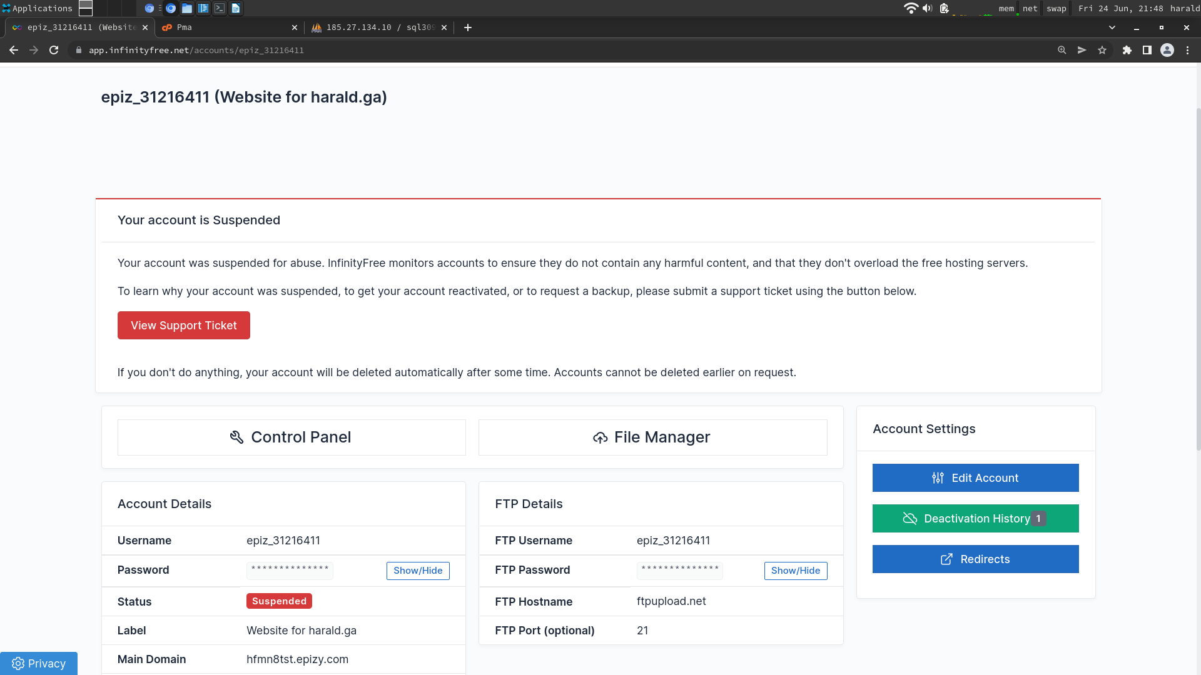
abgesehen von den files rickroll.js und einen großteil in upload.php ist sämtlicher code und das html+css selbstgeschrieben.

Nicht selbst geschriebener code ist mit einem entsprechenden kommentar versehen

STRUKTUR DER DATENBANK
